WARUNKI TECHNICZNE

Budowa bazy danych obiektów topograficznych o szczegółowości zapewniającej tworzenie standardowych opracowań kartograficznych w skalach 1: 500 – 1: 5000 (BDOT500) oraz bazy danych geodezyjnej ewidencji sieci uzbrojenia terenu (GESUT) dla jednostki ewidencyjnej DĘBOWIEC w powiecie cieszyńskim

Starostwo Powiatowe w Cieszynie
Wydział Geodezji, Kartografii i Katastru
Cieszyn, 18.10.2019 r.
- PRZEDMIOT ZAMÓWIENIA

- Przedmiotem zamówienia jest „Budowa powiatowych baz danych BDOT500 i GESUT dla jednostki ewidencyjnej Dębowiec”, zapewniających tworzenie standardowych opracowań kartograficznych w skalach 1:500 – 1:5000.
- Przedmiot zamówienia został podzielony na trzy etapy:
Etap I – analiza operatów technicznych oraz przetworzenie operatów do postaci elektronicznej
Etap II – utworzenie inicjalnej bazy danych GESUT
Etap III – utworzenie bazy danych BDOT500 oraz uzgodnienie inicjalnej bazy danych GESUT z podmiotami władającymi sieciami uzbrojenia terenu
3. Materiały niezbędne do wykonania przedmiotu zamówienia będą wydane po podpisaniu umowy i złożeniu zgłoszenia pracy geodezyjnej. Wykonawca zobowiązany jest do osobistego odbioru materiałów, natomiast w przypadku danych numerycznych możliwe będzie ich udostępnienie oraz późniejsza wymiana z wykorzystaniem protokołu transferu plików – FTP Wykonawcy. Ponadto odbiór przekazywanych materiałów będzie każdorazowo odnotowany przez Wykonawcę w dzienniku robót. Wykonawca jest zobowiązany do wykorzystania materiałów przekazanych przez Zamawiającego zgodnie z zasadami określonymi w § 6 rozporządzenia w sprawie standardów.

OBOWIĄZUJĄCE PRZEPISY

1. Przedmiot zamówienia realizowany będzie zgodnie z obowiązującymi przepisami prawa, zawartymi w szczególności, w:
- ustawie z dnia 17 maja 1989 r. – Prawo geodezyjne i kartograficzne;
- ustawie z dnia 5 czerwca 2014 r. o zmianie ustawy – Prawo geodezyjne i kartograficzne oraz ustawy o postępowaniu egzekucyjnym w administracji;
- ustawie z dnia 17 lutego 2005 r. o informatyzacji działalności podmiotów realizujących zadania publiczne;
- ustawie z dnia 4 marca 2010 r. o infrastrukturze informacji przestrzennej;
- rozporządzeniu Rady Ministrów z dnia 15 października 2012 r. w sprawie państwowego systemu odniesień przestrzennych;
- rozporządzeniu Ministra Administracji i Cyfryzacji z dnia 14 lutego 2012 r. w sprawie osnów geodezyjnych, grawimetrycznych i magnetycznych;
- rozporządzeniu Ministra Administracji i Cyfryzacji z dnia 5 września 2013 r. w sprawie organizacji i trybu prowadzenia państwowego zasobu geodezyjnego i kartograficznego;
- rozporządzeniu Ministra Spraw Wewnętrznych i Administracji z dnia 9 listopada 2011 r. w sprawie standardów technicznych wykonywania geodezyjnych pomiarów sytuacyjnych i wysokościowych oraz opracowywania i przekazywania wyników tych pomiarów do państwowego zasobu geodezyjnego i kartograficznego, zwanym dalej rozporządzeniem w sprawie standardów;
- rozporządzeniu Ministra Rozwoju Regionalnego i Budownictwa z dnia 29 marca 2001 r. w sprawie ewidencji gruntów i budynków;
- rozporządzeniu Ministra Administracji i Cyfryzacji z dnia 9 stycznia 2012 r. w sprawie ewidencji miejscowości, ulic i adresów;
- rozporządzeniu Rady Ministrów z dnia 12 kwietnia 2012 r. w sprawie Krajowych Ram Interoperacyjności, minimalnych wymagań dla rejestrów publicznych i wymiany informacji w postaci elektronicznej oraz minimalnych wymagań dla systemów teleinformatycznych;
- rozporządzeniu Ministra Administracji i Cyfryzacji z dnia 2 listopada 2015 r. w sprawie bazy danych obiektów topograficznych oraz mapy zasadniczej;
- rozporządzeniu Ministra Administracji i Cyfryzacji z dnia 21 października 2015 r. w sprawie powiatowej bazy GESUT i krajowej bazy GESUT.
- Podczas realizacji przedmiotu zamówienia Wykonawcę obowiązywać będą przepisy aktów prawnych, które wejdą w życie w okresie realizacji przedmiotu zamówienia, nie później jednak niż 30 dni przed zakończeniem realizacji zadań objętych tym zamówieniem.

- WARUNKI REALIZACJI PRZEDMIOTU ZAMÓWIENIA

- Informacje podstawowe
1.1 Numeryczne dane graficzne prowadzone są w państwowym systemie odniesień przestrzennych płaskich PL 2000 strefa 6 (18º) w bazach danych opensource SQL Firebird 3.0.
1.2 Zamawiający prowadzi powiatową część państwowego zasobu geodezyjnego i kartograficznego przy użyciu następującego oprogramowania dziedzinowego:
- EWMAPA FB v.12.29 firmy GEOBID – program służący do zakładania, prowadzenia i edycji geometrycznej części baz danych;
- EWOPIS v.7.11 firmy GEOBID – program do obsługi części opisowej EGiB;
- BANK OSNÓW v.3.06 firmy GEOBID – program do prowadzenia rejestru osnów geodezyjnych;
- OŚRODEK v. 8.58 firmy GEOBID – program do prowadzenia PZGiK (obsługa zgłoszeń prac geodezyjnych, udostępnień materiałów i zbiorów danych stanowiących powiatową część państwowego zasobu geodezyjnego i kartograficznego).
Wykonawca może zapoznać się ze szczegółami technicznymi funkcjonującego oprogramowania, jego modułach i funkcjonalności w siedzibie Zamawiającego oraz na stronie internetowej firmy GEOBID - www.geobid.pl
  - W obszarze opracowania przyjętych jest do PZGiK ok. 3 600 operatów technicznych z zakresu baz danych BDOT i GESUT. Połowa operatów podlegających opracowaniu jest w wersji analogowej. Operaty zawierają współrzędne w układzie współrzędnych „1965” strefa V. Dla obszaru opracowania rocznie wpływa do PZGiK ok. 200 operatów, z czego około 170 operatów dotyczy baz danych GESUT i BDOT.
  - W PZGiK znajduje się ortofotomapa oraz zdjęcia ukośne z 2018 r., które Wykonawca ma wykorzystać w niniejszym opracowaniu. Jeżeli materiały PZGiK nie będą wystarczające do wyjaśnienia rozbieżności, kolizji i braków, Wykonawca będzie zobowiązany do przeprowadzenia wywiadu terenowego w tym zakresie. Ponadto w celu weryfikacji interpretacji treści rastrów mapy zasadniczej z danymi z operatów technicznych i właściwego zaliczenia szczegółów terenowych do danego rodzaju obiektów bazy danych GESUT i BDOT500 należy wykorzystać ww. zdjęcia ukośne oraz ogólnodostępne serwisy mapowe np. Street View.
  - Dostęp do usługi przeglądania o której mowa w art. 9 ust. 1 pkt 1 i 2 ustawy z dnia 4 marca 2010 r. o infrastrukturze informacji przestrzennej zapewnia geoportal powiatu cieszyńskiego http://cieszyn.geoportal2.pl

- Cel zamówienia
  - Realizacja przedmiotu zamówienia polega na zaktualizowaniu w systemie teleinformatycznym baz danych obejmujących zbiory danych przestrzennych infrastruktury informacji przestrzennej oraz harmonizowaniu tych baz, w zakresie:
  - Geodezyjnej ewidencji sieci uzbrojenia terenu, o której mowa w art. 4 ust. 1a pkt 3 ustawy z dnia 17 maja 1989 r. Prawo geodezyjne i kartograficzne,
  - Bazy danych obiektów topograficznych o szczegółowości zapewniającej tworzenie standardowych opracowań kartograficznych w skalach 1:500 – 1:5000, o której mowa w art. 4 ust. 1b ww. ustawy,
  - Ewidencji gruntów i budynków, o której mowa w art. 4 ust. 1a pkt 1 ww. ustawy, w zakresie danych niezbędnych do generowania mapy zasadniczej.
2.3 Do zadań Wykonawcy będzie należało dokonanie analizy operatów technicznych, pozyskanie z tych operatów geometrii obiektów z zakresu bazy GESUT, BDOT500 i EGiB (elementy towarzyszące budynkom) uzupełnienie obligatoryjnych atrybutów oraz wektoryzacja pozostałej treści mapy zasadniczej.
2.4 Na podstawie danych pozyskanych z operatów (ok. 2850 szt.) oraz wektoryzacji rastra należy uzupełnić przekazane przez Zamawiającego bazy danych BDOT, GESUT i EGiB. Obecnie dla jedn. ewid. Dębowiec trwają prace polegające na konwersji danych wektorowych do postaci obiektowej. Prace te obejmują dane numeryczne wprowadzone z ok. 750 operatów przyjętych do zasobu po zamknięciu map analogowych tj. od 07.2015r. do 10.2019r. Po zakończeniu powyższych prac Zamawiający przekaże Wykonawcy utworzone bazy danych w celu zaimplementowania ich do swojej roboczej bazie danych (RBD). Celem niniejszego zamówienia jest opracowanie pełnej bazy BDOT i GESUT zgodnej z pojęciowym modelem danych, określonym w rozporządzeniach wymienionych w rozdziale II pkt 12 i 13 oraz harmonizacja baz danych BDOT500, GESUT i EGiB.
UWAGA: Do wykonania prac może być wykorzystany dowolny system informatyczny lub oprogramowanie, na które Wykonawca posiada licencję lub które sam wytworzył. Wykonawca zobowiązany jest do bezstratnej implementacji do programu EWMAPA obiektów z baz danych, będących przedmiotem zamówienia.
2.5 Szacowana ilość jednostkowych operatów technicznych z zakresu tworzenia baz BDOT500 i GESUT dla jedn. ewid. Dębowiec wynosi około 3 600 szt. W celu wyselekcjonowania operatów niezbędnych do budowy bazy GESUT oraz BDOT500, Wykonawca do zgłoszenia pracy geodezyjnej otrzyma wybrane operaty z jednostki segregującej nr „852” (975 szt. w tym w wersji elektronicznej 965 szt.), nr „900” (280 szt. w tym w wersji elektronicznej 60 szt.) oraz wszystkie operaty z jednostki segregującej nr „876” (ok. 4 000 wszystkich operatów z czego 2 000 operatów dotyczy Dębowca w tym 550 w wersji elektronicznej).
2.6 Do postaci elektronicznej należy przetworzyć 2 800 operatów z jedn. segregującej „876” i przyporządkować do poszczególnych jednostek ewidencyjnych (Dębowiec, Hażlach, Goleszów i Skoczów).
2.7 Operaty które są wyłącznie w postaci papierowej i nie będą podlegały przetworzeniu do postaci elektronicznej Wykonawca może analizować w siedzibie Zamawiającego lub wypożyczyć.
2.8 Do 5 dnia danego miesiąca Wykonawca będzie przekazywał Zamawiającemu i Inspektorowi nadzoru raport z postępu prac, którego treść zostanie uzgodniona w Dzienniku Robót.

- Charakterystyka obiektu
  - Dane dotyczące mapy ewidencyjnej - na dzień 1.10.2019r.
Obszar opracowania obejmuje powierzchnię 4 264 ha, z czego: 282 ha stanowią tereny zabudowane i zurbanizowane, 3405 ha grunty rolne, 561 ha grunty leśne oraz 16 ha grunty pod wodami. Mapa ewidencyjna prowadzona jest w postaci obiektowej. Jej treść stanowią działki, klasoużytki, budynki oraz punkty adresowe. Obiekty budynkowe nie zawierają elementów trwale związanych z budynkiem tj. schodów, tarasów, wiatrołapów itp. Te elementy znajdują się tylko na mapie rastrowej. Charakterystykę baz danych EGiB zawiera Tabela 1.
Jednostka ewidencyjna | Teryt | Powierzchnia ewidencyjna | Ilość działek | Ilość budynków | Ilość punktów adresowych
Dębowiec | 240306_2 | 4 264 | 6 711 | 3 402 | 1 565
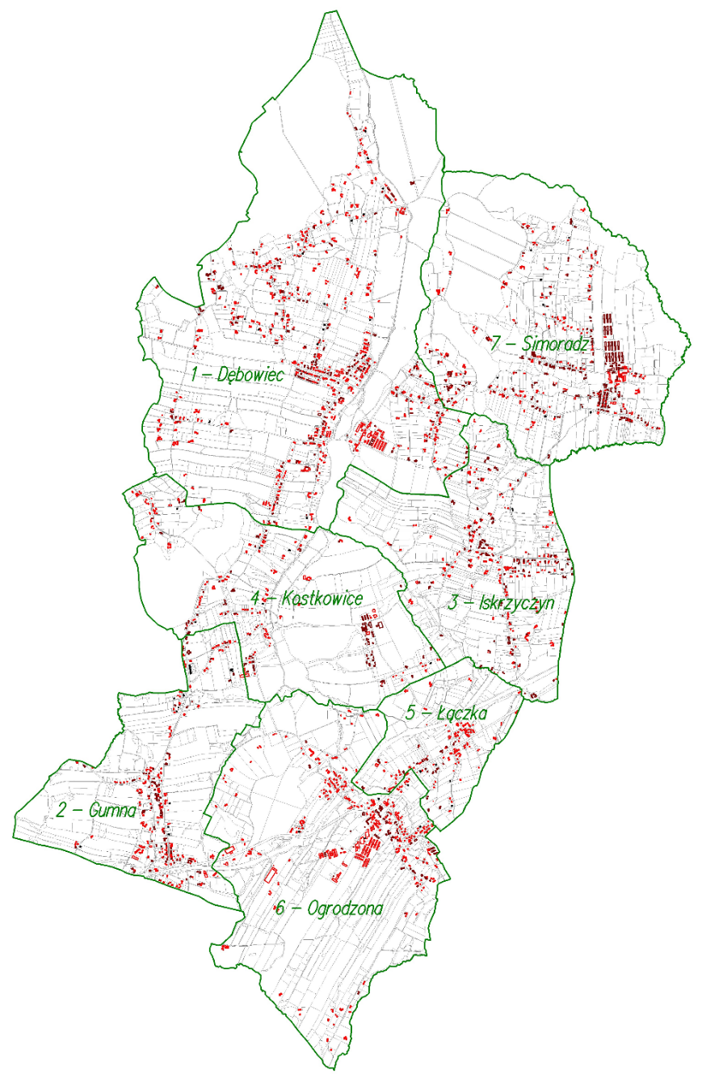
Tab.1 – Charakterystyka bazy danych EGiB.
Rys.1 Poglądowa mapa ewidencyjna Dębowiec
  - Dane dotyczące mapy zasadniczej
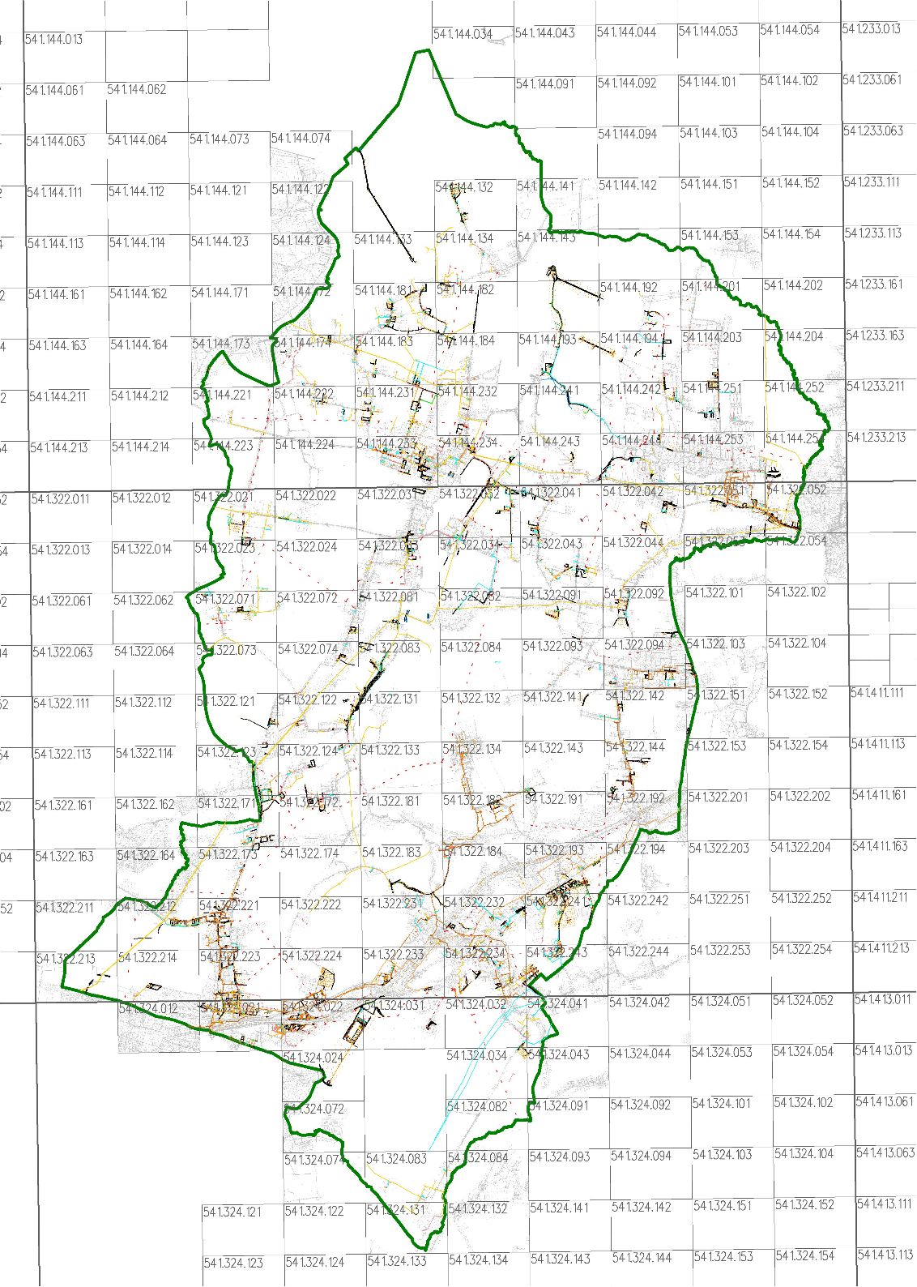
Do lipca 2015r. mapę zasadniczą prowadzono w postaci analogowej. Zakres niniejszego opracowania obejmuje 88 matryc sekcji mapy zasadniczej, w układzie „1965” strefa V, w skali 1:1000, pokrycie terenu mapą to ok. 2300 ha. Od stycznia 2010 r. do czasu przetworzenia analogowej mapy zasadniczej do postaci rastrowej (do lipca 2015 r.), równocześnie prowadzono wektorową warstwę „uzbrojenia” zgodnie z instrukcją K-1 z 1998 r oraz kartowano te dane na mapie analogowej. Warstwa „uzbrojenie” zawiera głównie dane z inwentaryzacji sieci uzbrojenia terenu.

Rys.2 Poglądowa mapa warstw numerycznych sieci uzbrojenia terenu Dębowiec

Obecnie trwają prace dotyczące konwersji danych wektorowych do postaci obiektowej. Do zakończenia powyższych prac mapa zasadnicza prowadzona będzie zgodnie z zapisami art. 53b ustawy Prawo geodezyjne i kartograficzne w postaci rastrowej uzupełnianej systematycznie obiektami zgodnie z nowym rozporządzeniem. Charakterystyka tych danych jest następująca:
Rodzaj sieci | Dębowiec [km]
Ciepłownicza | 0
Elektroenergetyczna | 25,5
Gazowa | 41,0
Kanalizacyjna | 29,1
Telekomunikacyjna | 5,4
Wodna | 16,2
Inne | 0
Niezidentyfikowana | 0
suma [km] | 117,2
Tab.3 – Długości sieci uzbrojenia terenu w postaci obiektowej.
  - Dane dotyczące projektowanych sieci uzbrojenia terenu:
Projektowane sieci uzbrojenia terenu prowadzone są od 2010r. w formie numerycznej w oparciu o symbolikę zgodną z instrukcją K-1 z 1998r. i autoryzowane numerem ZUDP/Narady Koordynacyjnej. W niniejszym opracowaniu należy zobiektować dane z 40 wniosków przedstawiających przebieg projektowanych sieci uzbrojenia terenu (ok 14 km sieci).
- Zakres prac:
Etap I:
  - dokonanie analizy operatów pod względem ich przydatności do wykorzystania przy tworzeniu bazy BDOT500 i GESUT (treść i format zapisu raportu należy ustalić w Dzienniku Robót po pobraniu materiałów);
  - przetworzenie w Etapie I operatów technicznych do postaci elektronicznej (ok 2 800 szt.);
Etap II:
  - utworzenie inicjalnej bazy GESUT z uwzględnieniem obowiązującej hierarchii wykorzystania materiałów (operaty jednostkowe, wektoryzacja rastra, dane branżowe);
  - uzupełnienie wymaganych atrybutów obiektów bazy GESUT;
  - uzupełnienie danych GESUT o dane dotyczące projektowanych oraz zinwentaryzowanych sieci uzbrojenia terenu;
  - pozyskanie od podmiotów władających sieciami uzbrojenia terenu źródłowych danych branżowych, w szczególności:
- danych dotyczących określenia podmiotu władającego dla wszystkich przewodów i urządzeń ujawnionych w bazie GESUT, w przypadku braku powyższych dokumentów lub informacji, Wykonawca w bazie danych GESUT przyjmie dla atrybutu „władający siecią uzbrojenia terenu” wartość atrybutu specjalnego <<template>>;
- danych dotyczących identyfikatorów branżowych oraz parametrów technicznych sieci uzbrojenia terenu, w zakresie niezbędnym do utworzenia bazy danych GESUT (np. funkcja przewodu, średnica itd);
- danych pozwalających na zweryfikowanie informacji zawartych w materiałach PZGiK jako „nieczynne”. Tylko sieci potwierdzone przez gestorów jako nieczynne można tak wykazać w bazie GESUT;
  - wykonanie wywiadu terenowego w którym należy ustalić istnienie przyłączy (szczególnie napowietrznych linii energetycznych i telekomunikacyjnych) do budynków mieszkalnych oraz pozostałych budynków, których sposób użytkowania wskazuje na istnienie przyłącza. Przyłącza istniejące w terenie, a nie wykazane na rastrach mapy zasadniczej należy pozyskać z dokumentów branżowych oraz ortofotomapy;
  - weryfikacja i uzupełnienie wymaganych atrybutów obiektów bazy GESUT;
  - w przypadku braku możliwości pozyskania niezbędnych danych, Wykonawca w bazie danych GESUT przyjmie dla odpowiednich atrybutów wartość atrybutu specjalnego <<unknown>> i jednocześnie opisze w sprawozdaniu brak możliwości pozyskania tych danych;
Etap III:
  - przekazanie treści inicjalnej bazy danych GESUT do weryfikacji i wydania opinii podmiotom władającym sieciami (min. 90 dni przed terminem zakończenia umowy);
  - Warunkiem przekazania do uzgodnienia podmiotom władającym sieciami inicjalnej bazy danych GESUT jest dokonanie odbioru Etapu II;
  - rozpatrzenie ewentualnych uwag zgłoszonych przez podmioty władające sieciami uzbrojenia terenu do przedłożonej inicjalnej bazy danych oraz przygotowanie powiadomień o sposobie rozpatrzenia zgłoszonych uwag i dokonanych modyfikacjach inicjalnej bazy danych GESUT;
  - utworzenie bazy BDOT500 z uwzględnieniem obowiązującej hierarchii wykorzystania materiałów (operaty jednostkowe, wektoryzacja rastra);
  - pozyskanie z operatów technicznych lub rastra mapy zasadniczej elementów towarzyszących budynkom (m.in. tarasy, werandy, schody) oraz wykonanie konwersji wszystkich elementów wektorowych z tej warstwy do postaci obiektów bazy EGiB;
  - analiza i kontrola poprawności topologicznej danych z PZGiK oraz usunięcie nieprawidłowych relacji topologicznych w zakresie baz danych BDOT500, GESUT i EGiB;
  - wykonanie harmonizacji danych EGiB pozyskanych w niniejszym opracowaniu z rastra mapy zasadniczej z elementami w bazie pochodzącymi z pomiarów bezpośrednich;
  - doprowadzenie do wzajemnej spójności zbiorów baz EGiB GESUT i BDOT, w celu uzyskania możliwości odpowiedniego generowania na ich podstawie standardowych opracowań kartograficznych wraz z redakcją mapy w skali 1:1000;
  - w przypadku zmiany pola powierzchni zabudowy budynku wynikającej z ujawnienia w bazie EGiB danych z operatów dotyczących baz GESUT i BDOT, należy sporządzić zbiorcze zestawienie zmian i sporządzić dokumentację niezbędną do aktualizacji bazy EGiB;
  - wprowadzenie w roboczej bazie GESUT i BDOT500 zmian wynikających z operatów technicznych, które wpłyną do Zamawiającego w okresie realizacji przedmiotu zamówienia, nie później niż 10 dni roboczych przed terminem przekazania wolnych od wad wyników prac;
  - harmonizacja danych na granicy jednostki ewidencyjnej z danymi z sąsiednich jednostek ewidencyjnych („styki”);
  - skontrolowanie poprawności merytorycznej i zgodności ze schematem aplikacyjnym opracowanych baz danych. Z wykonanych czynności Wykonawca sporządzi protokół kontroli wewnętrznej i załączy do operatu technicznego wyniki walidacji ww. baz;;
  - zwalidowanie plików GML polegająca m. in. na kontroli pod względem kompletności i właściwej struktury poszczególnych baz danych;
  - redakcja opracowanej mapy zasadniczej w skali 1:1000;
  - złożenie operatu technicznego;
  - implementacja przez Wykonawcę, po pozytywnej kontroli przez Zamawiającego oraz Inspektora nadzoru, baz danych BDOT i GESUT do systemu PZGiK.
5. Przetworzenie operatów do postaci elektronicznej
5.1 W ramach skanowania operatów, należy:
- zeskanować cały operat do jednego pliku PDF – wielostronicowego, niezaszyfrowanego i niezabezpieczonego tak, aby możliwe było kopiowanie, drukowanie tekstów i obrazów znajdujących się w pliku,
- nazwać plik zgodnie z numerem id. materiału zasobu i przekazać do kontroli Inspektorowi Nadzoru,
- zasilić bazę programu OŚRODEK w siedzibie Zamawiającego lub za pomocą zdalnego połączenia realizowanego na udostępnionym na czas realizacji przedmiotu zamówienia komputerze Zamawiającego.
5.2 Rozdzielczość skanowania nie może być mniejsza niż 200 dpi i większa niż 600 dpi.
5.3 Skala kolorów powinna wynosić 256 kolorów (paleta 8 bitowa) w przypadku dokumentów kolorowych oraz 2 kolory (paleta 1 bitowa) w przypadku dokumentów czarno-białych. W zależności od stopnia czytelności dokumentu związanego z jego kontrastowością (niektóre wykazy współrzędnych były drukowane na drukarkach igłowych i posiadają słabą czytelność ze względu na jasny kolor czcionki), dopuszcza się zeskanowanie dokumentu czarno-białego w skali 256 kolorów (w odcieniach szarości).
5.4 Wykonane kopie muszą posiadać czytelność co najmniej taką, jak oryginał oraz ostrość na całym obszarze obrazu (szczególnie na rogach). Tworzone w wyniku skanowania pliki muszą zostać poddane obróbce, która pozbawi je wszelkich zabrudzeń, szumów i innych zniekształceń spowodowanych słabą jakością skanowanego oryginału
  - Wykonawca zobowiązany jest do:
- nieprzekazywania udostępnionych mu informacji, danych oraz materiałów i dokumentacji osobom trzecim,
- zapewnienia bezpieczeństwa przekazanych mu przez Zamawiającego dokumentów niezbędnych do realizacji zadania, w tym za zwrot udostępnionych do realizacji zadania materiałów analogowych w stanie nienaruszonym, nie gorszym niż w chwili ich pobrania od Zamawiającego oraz zgodnym stanem ilościowym, pod rygorem odtworzenia tych materiałów na koszt własny,
- zwrotu operatów technicznych zgodnych ze stanem pierwotnym z zachowaniem kolejności stron,
- opatrzenia przetworzonego operatu technicznego klauzulą o wykonaniu archiwizacji, zgodną z poniższym wzorem:
Operat zeskanowano dnia: ..............................................
nazwa firmy..........................
..............................................
^{podpis}

- zwrotu, po zakończeniu realizacji przedmiotu umowy, wszelkich materiałów papierowych oraz trwałego usunięcia wszystkich danych przekazanych przez Zamawiającego z własnego sprzętu informatycznego oraz nośników danych,
- przekazania końcowego zestawienia ilościowego przetworzonych i zaimplementowanych dokumentów (w wersji papierowej i elektronicznej),
- przekazania nośnika pamięci zewnętrznej zawierającego kopię przetworzonych dokumentów.
6. Opracowanie bazy BDOT oraz GESUT
  - Utworzenie baz danych z zachowaniem następujących zasad:
    - obiekty baz GESUT i BDOT500 należy wprowadzić do bazy danych na podstawie wykazów współrzędnych pomierzonych szczegółów sytuacyjnych lub na podstawie obliczeń matematycznych danych zawartych na szkicach polowych, a w przypadku braku danych z pomiaru bezpośredniego - na podstawie wektoryzacji matryc map zasadniczych. Pozyskanie danych pomiarowych z miar ortogonalnych, dotyczy tylko szczegółów pierwszej grupy dokładnościowej. Należy dokonać porównania treści pierworysów z matrycami map zasadniczych a brakujące obiekty pozyskać z matryc.
    - określając atrybuty graficzne obiektów na podstawie operatów jednostkowych należy zwrócić szczególną uwagę na odpowiednią analizę dokładnościową danych pomiarowych i obliczeniowych oraz tym samym poprawność określenia źródła pozyskania geometrii obiektów. W przypadku wątpliwości należy skonsultować się z Inspektorem Nadzoru, przedstawiając raport rozbieżności z przeprowadzonej analizy materiałów wraz z propozycją przyjęcia danych. Rozbieżności winny być wyjaśniane także w oparciu o ortofotomapę, zdjęcia ukośne, dostępne serwisy mapowe, bądź w ramach wywiadu terenowego oraz w oparciu o dane branżowe;
    - dane pomiarowe pozyskane z operatów technicznych należy zapisać na warstwie tekstowej „Pikiety” (lub plik ASCII o strukturze „Nr X Y H ID_Mat_Zas”). Punkty należy oznaczać zgodnie z operatem technicznym oraz wprowadzać na warstwę z aktywacją właściwego identyfikatora materiału zasobu;
    - dla wszystkich obiektów przestrzennych pozyskanych z materiałów w innym, niż docelowy systemie odniesień przestrzennych należy dokonać transformacji współrzędnych do obowiązującego układu;
    - uporządkowane dane numeryczne projektowanych i istniejących sieci uzbrojenia terenu wydane z PZGiK należy poddać analizie, kontroli poprawności merytorycznej i topologicznej, oraz dostosować do standardów określonych w obowiązujących rozporządzeniach;
    - z powyższych czynności należy sporządzić raport zawierający wyniki analizy istniejącej dokumentacji geodezyjnej i kartograficznej pod kątem przydatności i możliwości wykorzystania materiałów w przedmiotowej pracy. Raport w formie tabelarycznej ma zawierać zapisy o przyjęciu lub odrzuceniu operatu/szkicu, z podaniem przyczyny jego niewykorzystania. Raport należy sporządzić w oparciu o AMZ z etapu I);
6.2 Utworzenie obiektów baz danych o następujących cechach:
- każdy obiekt musi posiadać informację o dokumencie powstania zgodnie z następującymi kryteriami:
- w przypadku danych numerycznych przekazanych przez Zamawiającego – identyfikator ewidencyjny materiału zasobu (P.2403…..);
- w przypadku pozyskania drogą digitalizacji – ID ZGŁOSZENIA niniejszego opracowania;
- każdy obiekt musi charakteryzować się poprawnymi cechami topologicznymi (jeżeli dane źródłowe na to pozwalają), w tym:
- obiekty powierzchniowe wykluczające się wzajemnie nie mogą się przecinać lub pokrywać;
- obiekty liniowe należy prowadzić zgodnie z ich istnieniem w terenie a współliniowe istnienie krawędzi jezdni i chodnika wymusza prowadzenie dwóch różnych obiektów w tym samym położeniu;
- etykiety obiektów mają być wstawiane z uwzględnieniem czytelności oraz zasad redakcji mapy i muszą wskazywać jednoznacznie na obiekt;
- obiekty posiadające atrybut wysokość należy uzupełnić o tę wartość, jeżeli dane źródłowe informację taką określają;
- dla każdego obiektu bazy GESUT oraz BDOT500 należy określić oprócz danych geometrycznych, wszystkie możliwe do pozyskania atrybuty, m.in. źródło, eksploatacja, numer uzgodnienia, informacje dodatkowe, itd.;
- w celu prawidłowego zaliczenia szczegółów terenowych do danej grupy obiektów baz danych oraz przypisania właściwych atrybutów w przypadku braku możliwości jednoznacznej interpretacji treści mapy zasadniczej Wykonawca może wykorzystać udostępnioną przez Zamawiającego ortofotomapę, zdjęcia ukośne oraz dostępne serwisy mapowe;
- pozyskując do bazy danych obiekty przecinające się wzajemnie, należy pamiętać o konieczności przyporządkowania im prawidłowego poziomu;
- obiekty baz BDOT500 i GESUT muszą spełniać wymogi poprawnej topologii oraz poprawnej budowy wzajemnych relacji i powiązań. Należy zwrócić szczególną uwagę na prawidłowe:
- rozdzielenie sieci na poszczególne rodzaje, funkcje, typ itp.;
- powiązanie armatury naziemnej z obsługiwaną siecią.
- umiejscowienie urządzeń sieci uzbrojenia terenu (włazy, szafy sterownicze, urządzenia naziemne) w stosunku do przebiegu obsługiwanych przewodów. Wykonawca powinien starannie przeanalizować relacje rodzajów przewodów podziemnych z armaturą naziemną;
- powiązanie poszczególnych segmentów i klas przewodów z zastosowaniem zasady nadrzędności i ciągłości obiektów;
- relacje topologiczne przyłączy sieci uzbrojenia terenu powiązanych z budynkami, a także innych elementów baz danych GESUT oraz BDOT500 powiązanych z elementami bazy danych EGiB;
- do budowy geometrii obiektów powierzchniowych, które zgodnie z instrukcją K1 miały charakter punktowy lub liniowy, a które obecnie ze standardem BDOT 500 przedstawiane sa jako obiekty powierzchniowe np. cmentarz komunalny, chodnik, należy w pierwszej kolejności wykorzystać istniejące elementy mapy zasadniczej, a następnie informacje pozyskane z ortofotomapy;
- podstawą utworzenia obiektu powierzchniowego mogą być same etykiety istniejące na mapie zasadniczej np. ch., bet., jeżeli obiekty sąsiednie pozwalają na jednoznaczne utworzenie;
- obiekty, które powinny być treścią bazy EGiB (szczególnie budynki i elementy im towarzyszące), a nie są w tej bazie ujawnione i występują tylko na rastrze mapy zasadniczej, należy porównać z danymi numerycznymi;
- obiekty „projektowane” w bazie GESUT należy utworzyć w oparciu o dane wektorowe projektów ZUD/narad koordynacyjnych przekazane przez Zamawiającego. Zamawiający prowadzi numeryczne warstwy przebiegów projektowanych sieci uzbrojenia terenu oraz warstwy projektowanej armatury związanej z tymi sieciami. Dane te autoryzowane są numerem ZUD. Dodatkowo, elementy liniowe posiadają etykietę z numerem ZUD. W przypadku stwierdzenia, iż projekt ZUD został zrealizowany tylko w części, należy projekt ZUD rozciąć na dwa obiekty i w bazie GESUT pozostawić tylko część projektowaną;
- wektorowe elementy mapy zasadniczej, które nie mają swoich odpowiedników w obecnych bazach danych (np. żywopłoty), należy wprowadzić do odpowiedniej bazy danych dokonując uzgodnienia z Zamawiającym;
- obiektom pozyskanym do bazy danych GESUT i BDOT500 w wyniku pomiaru kartometrycznego, należy przypisać atrybut ŹRÓDŁO „digitalizacja mapy i wektoryzacja rastra mapy – D”.
- Harmonizacja bazy BDOT500 z bazami danych GESUT oraz EGiB
  - Bazę EGiB należy uzupełnić o takie elementy jak: tarasy, werandy, wiatrołapy, schody, łączniki między budynkami, podpory obiektów trwale związane z budynkiem, wjazdy do garażu znajdujące się przy budynkach, rampy, podjazdy dla osób niepełnosprawnych, przejazdy przez budynki i inne obiekty trwale związane z budynkiem. W przypadku wprowadzania ww. elementów na podstawie wektoryzacji rastra – należy zharmonizować (dopasować miejscowo) do elementów w bazie pochodzących z pomiarów bezpośrednich.
  - Przedmiotowe zbiory danych (BDOT, GESUT, EGiB) należy opracować w taki sposób, aby doprowadzić do wzajemnej spójności tych zbiorów oraz umożliwić generowanie na ich podstawie standardowych opracowań kartograficznych.
  - Rozbieżności dotyczące przebiegu elementów bazy danych BDOT500 lub ich kolizji z innymi elementami bazy GESUT lub EGiB, a także brak czytelności rastra map zasadniczych, należy przedstawić Zamawiającemu oraz Inspektorowi nadzoru w formie raportu i uzgodnić sposób ich usunięcia. Rozbieżności winny być wyjaśniane także w ramach wywiadu terenowego oraz w oparciu
o dane branżowe. Raporty z załącznikami (mapy i szkice stanowiące podstawę usunięcia rozbieżności i kolizji) należy przedkładać cyklicznie do 5 dnia danego miesiąca, od momentu rozpoczęcia prac.
  - Jeżeli na podstawie przeprowadzonych analiz dokumentacji źródłowej, wewnętrznej spójności bazy EGiB, wywiadu terenowego Wykonawca stwierdzi, że obiekty ujawnione dotychczas w bazie EGiB stanowią treść bazy BDOT500 lub GESUT, przeprowadzona zostanie aktualizacja tych baz, w celu przeniesienia z bazy EGiB klas obiektów BDOT500 i GESUT.
  - W ramach czynności, o których mowa powyżej Wykonawca może stwierdzić również sytuację odwrotną, w ramach której obiekty znajdujące się w bazach BDOT500 lub GESUT należy przenieść do bazy danych EGiB (w szczególności obiekty trwale związane z budynkami).
  - Zgodnie z §15 ust. 5 załącznika nr 3 do rozporządzenia w sprawie GESUT i K-GESUT, obiekty klas, o których mowa w § 10, stanowiące przyłącze do obiektu budynek, są topologicznie połączone
z budynkiem na zasadach, o których mowa w § 6 ust. 1. Ewentualna modyfikacja numerycznego opisu konturu budynku w bazie wymaga modyfikacji przebiegu odpowiednich obiektów klas, o których mowa w § 10 tego załącznika.
  - W przypadku wystąpienia konieczności sporządzenia dokumentacji niezbędnej do aktualizacji bazy danych EGiB, dokumentację tę w formie wykazów zmian danych ewidencyjnych sporządzi Wykonawca.
  - W ramach wykonywania prac Wykonawca zobowiązany jest przeprowadzić redakcję kartograficzną treści mapy zasadniczej.
- TRYB I ZASADY ODBIORU

- Do końcowego odbioru pracy Wykonawca winien dołączyć operat techniczny wraz z protokołem kontroli wewnętrznej.
- Operat techniczny powinien zawierać m.in.:
- dziennik robót z chronologicznymi wpisami dotyczącymi pobrań danych z PZGiK oraz uzgodnień z Inspektorem Nadzorem i Zamawiającym, dokonanych w trakcie realizacji przedmiotu zamówienia;
- Raport z analizy materiałów zasobu (AMZ)
- raporty rozbieżności z przeprowadzonej analizy materiałów;
- dokumenty branżowe, na podstawie, których wprowadzono przebieg sieci w oparciu o informacje od gestorów poszczególnych sieci
- wykaz branż, które przedłożyły opinię z uzgodnienia inicjalnej bazy GESUT;
- raporty wynikające z procesu technologicznego;
- zestawienie ilościowe elementów wchodzących w skład utworzonych baz danych;
- inne dokumenty o charakterze pomocniczym;
- opracowane arkusze map zasadniczych w formacie PDF.
- nośnik pamięci zewnętrznej/DVD zawierający operat techniczny oraz bazy w formie plików GML i jeżeli opracowanie będzie realizowane w programie EWMAPA pliki w formacie natywnym;
- Przygotowane przez Wykonawcę bazy danych zostaną poddane kontroli w zakresie zgodności danych z właściwym modelem pojęciowym i schematem aplikacyjnym oraz kontroli merytorycznej połączonych i zharmonizowanych baz danych. Inspektor Nadzoru sporządzi raport, który zostanie przekazany Wykonawcy. Inspektor Nadzoru nie ma obowiązku wskazywania wszystkich wykrytych błędów, a jedynie błędy krytyczne i błędy przykładowe.
- Obowiązkiem Wykonawcy jest poprawa wszystkich błędów, a nie tylko tych przykładowych wskazanych przez Inspektora Nadzoru.
- Zamawiający dopuszcza dwie iteracje kontroli poszczególnych etapów, które mogą zakończyć się niepowodzeniem, czyli wykryciem błędów w dostarczonych, bazach danych.
- Pozostawienie błędnych danych w przekazanych bazach w kolejnych iteracjach skutkować będzie sporządzeniem negatywnego raportu kontroli.
- Pozytywny raport kontroli Etapu III będzie podstawą do implementacji ostatecznie zredagowanych baz danych do oprogramowania Zamawiającego (wersja oprogramowania aktualna na 20 dni przed zakończeniem prac).
- Wykonawca dokona przy udziale Zamawiającego w siedzibie Starostwa Powiatowego w Cieszynie bezstratnej implementacji baz do systemu PZGiK.
- Wykonawca sporządzi raporty kontrolne potwierdzające poprawność zasilenia systemu PZGiK.
- Miejscem odbioru pracy określonej w warunkach technicznych będzie siedziba Zamawiającego.
- Dokumentem potwierdzającym przyjęcie przez Zamawiającego przedmiotu zamówienia będzie podpisany przez Inspektora Nadzoru, Zamawiającego oraz Wykonawcę protokół odbioru końcowego.

